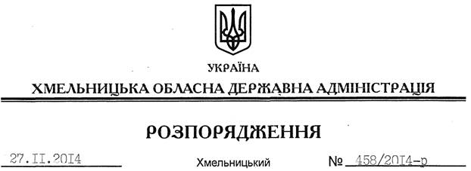

Про підсумки фінансово-господарської та творчої діяльності обласних театрально-концертних установ

На підставі статей 6, 22 Закону України “Про місцеві державні адміністрації”, Закону України “Про культуру”, заслухавши інформацію про підсумки фінансово-господарської та творчої діяльності обласних театрально-концертних установ (додається):
1. Управлінню культури, національностей та релігій облдержадміністрації:
1.1. Забезпечити в повному обсязі виконання планових завдань постановок нових концертних програм та налагодження культурного обслуговування сільського населення обласними театрально-концертними установами.
1.2. Сприяти участі колективів і виконавців обласних театральних установ у Всеукраїнських, регіональних культурно-мистецьких акціях.
1.3. Здійснити заходи з підвищення рівня художньо-творчої діяльності, оновлення репертуару, вивчення та впровадження у практику досвіду роботи кращих мистецьких колективів України.
1.4. Організувати проведення благодійних концертів та вистав для дітей пільгових категорій, дітей воїнів АТО та переселенців із зони АТО, ветеранів Великої Вітчизняної війни та бійців, що перебували у зоні АТО.
2. Райдержадміністраціям, рекомендувати органам місцевого самоврядування сприяти обласним театрально-концертним установам у забезпеченні надання культурних послуг сільському населенню.
3. Департаменту освіти і науки облдержадміністрації сприяти:
3.1. Обласній філармонії у підготовці та проведенні концертних програм за участю талановитих учнів, переможців Міжнародних та Всеукраїнських конкурсів.
3.2. Обласним театрально-концертним установам у проведенні вистав та концертів у загальноосвітніх закладах області, звернувши особливу увагу на навчальні заклади м. Хмельницький.
4. Райдержадміністраціям, іншим виконавцям про результати вжитих заходів поінформувати облдержадміністрацію до 20 червня та 20 грудня 2015 року.
5. Контроль за виконанням цього розпорядження покласти на заступника голови облдержадміністрації відповідно до розподілу обов’язків.

Перший заступник
голови адміністрації О.Симчишин

